МИНИСТЕРСТВО НАУКИ И ОБРАЗОВАНИЯ РФ

Федеральное государственное бюджетное образовательное учреждение

высшего образования

«Вятский государственный университет»

(ФГБОУ ВО «ВятГУ»)

Факультет автоматики и вычислительной техники

Кафедра электронных вычислительных машин

Объединение граф-схем алгоритмов

Отчет по лабораторной работе №6 по дисциплине

«Математическая логика и теория алгоритмов»

Выполнил студент группы ИВТб-11 ___________________Бурдукова А.А.

Проверил преподаватель __________________________Скворцов А.А.

Киров 2019

# Цель лабораторной работы

Получить навыки построения объединенных графических схем алгоритмов.

# Задание на лабораторную работу

## Построить графическую схему для каждого из заданных алгоритмов.

## По граф-схемам построить матричные схемы.

## В соответствии с принципом соседнего кодирования ввести дополнительные условные вершины.

## Построить набор определяющих функций.

## На основе матричных схем и набора определяющих функций построить объединенную матричную схему.

## Преобразовать матричную схему алгоритма в эквивалентную графическую схему. В ходе преобразования выполнить минимизацию длины логической схемы.

from A0 to P5

from P5 to A3 (if true) or to P2 (if false)

from A3 to P2

from P2 to P5 (if true) or to A2 (if false)

from A2 to P6

from P6 to A1 (if true) or to A1 (if false)

from A1 to P3

from P3 to P5 (if true) or to P4 (if false)

from P4 to P1 (if true) or to Ak (if false)

from P1 to A4 (if true) or to P6 (if false)

from A4 to Ak

from A0 to A2

from A2 to P2

from P2 to P1 (if true) or to P5 (if false)

from P1 to A3 (if true) or to P5 (if false)

from P5 to P6 (if true) or to A3 (if false)

from A3 to P4

from P4 to P3 (if true) or to P6 (if false)

from P6 to A1 (if true) or to P3 (if false)

from A1 to P3

from P3 to A4 (if true) or to A1 (if false)

from A4 to Ak

from A0 to P6

from P6 to P6 (if true) or to P5 (if false)

from P5 to P2 (if true) or to A3 (if false)

from A3 to P1

from P1 to A3 (if true) or to P4 (if false)

from P4 to A2 (if true) or to P2 (if false)

from P2 to P5 (if true) or to A1 (if false)

from A1 to P3

from P3 to A2 (if true) or to A0 (if false)

from A2 to A4

from A4 to Ak

1. **Графические схемы алгоритмов:**

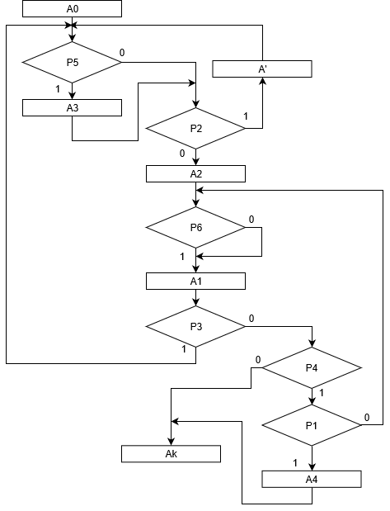

Рисунок 1 – Граф-схема первого алгоритма

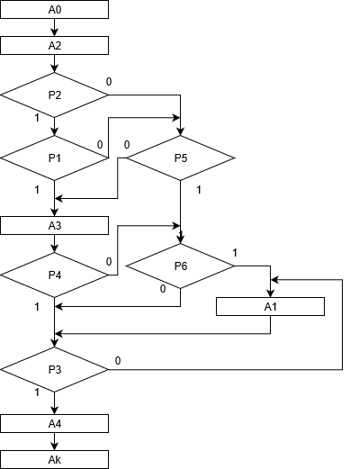

Рисунок 2 – Граф-схема второго алгоритма

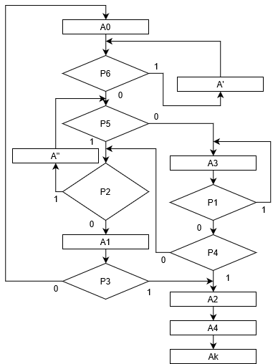

Рисунок 3 – Граф-схема третьего алгоритма

1. **Матричные схемы алгоритмов**

Таблица 1 – Матричная схема первого алгоритма

|  |  |  |  |  |  |  |
| --- | --- | --- | --- | --- | --- | --- |
|  | A1 | A2 | A3 | A4 | A’ | Ak |
| A0 | - | !p5!p2 | p5 | - | !p5p2 | - |
| A1 | !p3p4!p1 | p3!p5!p2 | p3p5 | !p3p4p1 | p3!p5p2 | !p3!p4 |
| A2 | 1 | - | - | - | - | - |
| A3 | - | !p2 | - | - | p2 | - |
| A4 | - | - | - | - | - | 1 |
| A’ | - | !p5!p2 | p5 | - | !p5p2 | - |

Таблица 2 – Матричная схема второго алгоритма

|  |  |  |  |  |  |
| --- | --- | --- | --- | --- | --- |
|  | A1 | A2 | A3 | A4 | Ak |
| A0 | - | 1 | - | - | - |
| A1 | !p3 |  |  | p3 |  |
| A2 | p2!p1p5p6 V !p2p5p6  V p2!p1p5!p6!p3  V !p2p5!p6!p3 | - | p1p2 V !p2!p5  V!p1p2!p5 | p2!p1p5!p6p3  V!p2p5!p6p3 | - |
| А3 | p4!p3  V!p4p6  V!p4!p6!p3 | - | - | p4p3  V!p4!p6p3 | - |
| A4 | - | - | - | - | 1 |

Таблица 3 – Матричная схема третьего алгоритма

|  |  |  |  |  |  |  |  |  |
| --- | --- | --- | --- | --- | --- | --- | --- | --- |
|  | A0 | A1 | A2 | A3 | A4 | A’ | A’’ | Ak |
| A0 | - | !p2p5!p6 | - | !p5!p6 | - | p6 | p2p5!p6 | - |
| A1 | !p3 | - | p3 | - | - | - | - | - |
| A2 | - | - | - | - | 1 | - | - | - |
| A3 | - | !p1!p2!p4 | !p1p4 | p1 | - | - | !p1p2!p4 | - |
| A4 | - | - | - | - | - | - | - | 1 |
| A’ | - | !p2p5!p6 | - | !p5!p6 | - | p6 | p2p5!p6 | - |
| A’’ | - | !p2p5 | - | !p5 | - | - | p2p5 | - |

1. **Граф с числами совпадающих элементов**

U1

U3

U2

Uø

4

9

19

4

8

16

1. **Определяющие конъюнкции:**

R1 = !r1r2 , R2 = !r1!r2, R3 = r1r2, Rø = r1!r2

1. **Определяющие функции:**

$β_{0}^{1}$ = $β_{1}^{1}$ = $β_{2}^{1}$ = $β_{3}^{1}$ =!r1r2 V $\frac{r1!r2}{0}$ =!r1r2

$β_{'}^{1}$ =!r1r2 V $\frac{!r1!r2}{0}$ V $\frac{r1!r2}{0}$ = !r1 $\frac{r2}{1}β_{4}^{1}$ =!r1r2 V $\frac{r1r2}{0}$ V $\frac{r1!r2}{0}$ = !r1r2

$β_{0}^{2}$ = $β_{1}^{2}$ = $β_{2}^{2}$ = $β_{3}^{2}$ = !r1!r2 V $\frac{r1!r2}{0}$ =!r2 $\frac{!r1}{1}$

$β_{4}^{2}$ =1

$β_{0}^{3}$ = $β_{1}^{3}$ = $β_{2}^{3}$ = $β_{3}^{3}$ = r1r2 V $\frac{r1!r2}{0}$ = r1 $\frac{r2}{1}$

$β_{4}^{3}$ =1

$β_{'}^{3}$ =r1r2 V $\frac{!r1!r2}{0}$ V $\frac{r1!r2}{0}$ = r1 $\frac{r2}{1}$ V $\frac{!r1!r2}{0}$

1. **Объединенная недоопределённая МСА**

|  |  |  |  |  |  |  |  |  |
| --- | --- | --- | --- | --- | --- | --- | --- | --- |
|  | A0 | A1 | A2 | A3 | A4 | A’ | A’’ | Ak |
| A0 |  |  | !p2!p5!r1r2  V!r2 $\frac{!r1}{1}$ |  |  |  |  |  |
| A1 | r2r1!p3 |  | r2r1p3 |  |  |  |  |  |
| A2 |  |  |  | !r2r1p3 | r2r1 |  |  |  |
| A3 |  |  |  | r2r1p3 |  | !r1p2 |  |  |
| A4 | - | - | - | - | - | - | - | 1 |
| A’ |  |  | !p3p2V!p3!p2!p6V  p3!p5p1!p6 |  |  |  |  |  |
| A’’ |  | p5!p2 |  |  |  |  | p5p2 |  |

Доопределяем МСА, сокращая число и сохраняя полноту логических условий.

|  |  |  |  |  |  |  |  |  |
| --- | --- | --- | --- | --- | --- | --- | --- | --- |
|  | A0 | A1 | A2 | A3 | A4 | A’ | A’’ | Ak |
| A0 |  |  | !p2!p5!r1r2  V!r2 |  |  |  |  |  |
| A1 | r2r1!p3 |  | r2r1p3 |  |  |  |  |  |
| A2 |  |  |  | !r2r1p3 | r2r1 |  |  |  |
| A3 |  |  |  | r2r1p3 |  | !r1p2 |  |  |
| A4 | - | - | - | - | - | - | - | 1 |
| A’ |  |  | !p3p2V!p3!p2!p6V  p3!p5p1!p6 |  |  |  |  |  |
| A’’ |  | p5!p2 |  |  |  |  | p5p2 |  |

1. **Скобочная система формул перехода S2**

A0→!p2!p5!r1r2A2 V p5!r1r2A3 V p2!p5!r1r2A’ V !r1 $\frac{!r1}{1}$ A2 V !p2p5!p6r1 $\frac{r2}{1}$ A1 V !p5!p6 r1 $\frac{r2}{1}$ A3 V p6r1 $\frac{r2}{1}$ A’ V p2p5!p6 r1 $\frac{r2}{1}$ A’’→r2(r1(!p2p5!p6A1 V !p5!p6A3 V p6 A’ V p2p5!p6 A’’) V !r1(!p2!p5A2 V p5A3 V p2!p5 A’)) V !r2A2 → r2(r1(p6A’ V !p6(p5(p2A’’ V !p2A1) V !p5A3)) V !r1(p5A3 V !p5(p2A’ V !p2A2))) V !r2A2

A1→r2(r1(p3A2 V !p3A0) V !r1(p3(p5A3 V !p5(p2A’ V !p2A2))V !p3(p4(p1A4 V !p1A1) V !p4Ak))) V !r2(p3A4 V !p3A1)

A2→r2(r1A4 V !r1A1) V !r2(p2(p1A3 V !p1(p5(p6A1 V !p6(p3A4 V !p3A1)) V !p6A3) V !p2 (p5(p6A1 V !p6 (p3A4 V !p3A1) V !p5A3)))

A3→r2(r1(p1A3 V !p1(p4A2 V !p4(p2A’’ V !p2A1))) V !r1(p2A’ V !p2A2)) V !r2(p4(p3A4 V !p3A1) V !p4(p6A1 V !p6(p3A4 V !p3A1)))

A4→Ak

A’→r1(p6A’ V !p6(p5(p2A’’ V !p2A1) V !p5A3)) V !r1 (p5A3 V !p5(p2A’ V !p2A2)

A’’→p5(p2A’’ V !p2A1) V !p5A3

**Схемная система формул перехода S3**

A0→r2r1p6A’*p5p2A’’*A1*A3*p5A3*p2A’*A2A2

A1→r2r1p3A2*A0*p3p5A3*p2A’*A2*p4p1A4*A1*Ak*p3A4*A1

A2→r2r1A4*A1*p2p1A3*p5p6A1*p3A4*A1*A3*p5p6A1*p3A4*A1*A3

A3→r2r1p1A3*p4A2*p2A’’*A1*p2A’*A2*p4p3A4*A1*p6A1*p3A4*A1

A4→Ak

A’→r1p6A’*p5p2A’’*A1*A3*p5A3*p2A’*A2

A’’→p5p2A’’*A1*A3

**Преобразованная схемная система формул перехода S3'**

A0→r2r1p6A’*p5p2A’’*A1*p5p2A’*

A1→r2r1p3A2p3p4p1ω

A2→r2r1ωp2p1p5p6ωA3

A3→r2r1p1p4p2A’’p4p6p3A4

A4→Ak

A’→ω

A’’→ω

1. **Объединенная ЛСА**

Uоб=А0r2r1p6A’ωp5p2A’’ωA1r2r1p3A2r2r1ωp2p1p5p6ωA3r2r1p1p4p2A’’ωp4p6p3A4Ak p3p4p1ωp5p2A’ω

1. **Проверка**

r1=0, r2=1 :

U1=А0p5p2A’ωA2A1p3p4p1A4Ak



r1=0,r2=0: U2=A0A2p2p1p5p6A1A3p4p6p3A4Ak



r1=1, r2=1:

U3=A0p6A’ωp5p2A’’ωA3p1p4ωA1p3A2A4Ak



**Вывод**

В ходе данной лабораторной работы получены навыки построения объединенных графических схем алгоритмов. Для каждого из трех заданных алгоритмов построена графическая схема. По граф-схемам построены матричные схемы. В соответствии с принципом соседнего кодирования введены дополнительные условные вершины. Построен набор определяющих функций. На основе матричных схем и набора определяющих функций построена объединенная матричная схема. После матричная схема алгоритма преобразована в эквивалентную графическую схему. В ходе преобразования выполнена минимизация длины логической схемы.